13/06/2022 segunda-feira

Introdução ao JavaScript

- Objetivo do Curso
  - Entender o que é JavaScript, suas aplicações na vida real e conhecer o mercado de trabalho.

  - História, Evolução e Aplicações.
  - Manipulando um arquivo.
    - Recursos Básicos do JavaScript.

*É uma boa prática que as constantes sejam nomeadas em uppercase (todas maiúsculas)

- Funções
  - Os parênteses na função serve para declararmos os parâmetros, ou seja:

Function soma ( ){
}

  - Para chamar a função usamos, o nome da função e dentro dos parênteses os parâmetros.

Soma (3,5); – equivalente as variáveis A e B

- Executando um arquivo .js
  - Console
    - Baixar e instalar o node.js.
    - Para rodar no terminal colocamos o comando node + arquivo.js.
  - Estrutura de Projeto
  - Inserindo JavaScript em uma página HTML.
  - Interagindo com os elementos do DOM.

Colocando em prática

- Atividade prática
  - Criar o primeiro componente dinâmico.
  - Introdução à eventos.
14/06/2022 segunda-feira

Sintaxe & Operadores

- Operadores
  - Variáveis e tipos.

- Operadores de atribuição:
Operação | Exemplo | Equivalente a
“ = ” | X = Y | X = Y
“ += ” | X += Y | X = X + Y
“ *= ” | X *= Y | X = X * Y
“ /= ” | X /= Y | X = X / Y
“ %= ” | X %= Y | X = X % Y

- Operadores de comparação:
Operador | Descrição
“ == ” | Igual a
“ === ” | Idêntico (Mesmo valor e mesmo tipo)
“ != ” | Diferente
“ !== ” | Desigual (Valor e tipo diferente)
“ > ” | Maior que
“ < ” | Menor que
“ >= ” | Maior ou igual
“ <= ” | Menor ou igual

* Note que quando colocamos apenas um igual (=), ele serve para atribuir o valor nele contido, à uma variável.

Variáveis & Tipos

- Objetivo do curso
  - Conhecer as principais estruturas de dados do JavaScript, como utilizá-las e suas possibilidades.

- Atribuindo valores
  - Variáveis e Tipos
    - O que são variáveis?
    - O que são constantes?
    - Qual a diferença entre var, const e let?

Atribuição de Valores
Case Type | Example
Original Variable as String | some awesome var
Camel Case | someAwesomeVar
Snake Case | some_awesome_var
Kebab Case | some-awesome-var
Pascal Case | SomeAwesomeVar
Upper Case Snake Case | SOME_AWESOME_VAR

* Pelas boas práticas da convenção o “Upper Case Snake Case” é muito utilizado para a criação de constantes.
** “Camel Case” é a convenção mais usada em JavaScript.

Variáveis
- Var e Let
  - Var é comumente usada para um escopo global, digamos que ela seja um espaço genérico alocado na memória, pois podemos re-declarar ela.
  - Let é comumente usada em escopo de bloco, dentro de funções e condições por exemplo, não podendo re-declarar ela, pois ao sair do bloco ela deixa de ter o valor declarado e volta para o valor global.
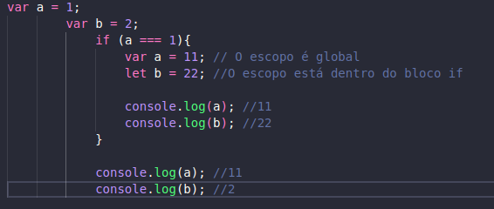
  - Ou seja, entendemos que Var e Let tem escopos diferentes, pois Let e Const são mais usadas para escopo em bloco e a Var usada globalmente.
  - Hoisting – É o mesmo que atribuir um valor a uma variável antes mesmo de você criar ela. Veja o exemplo de Hoisting abaixo:
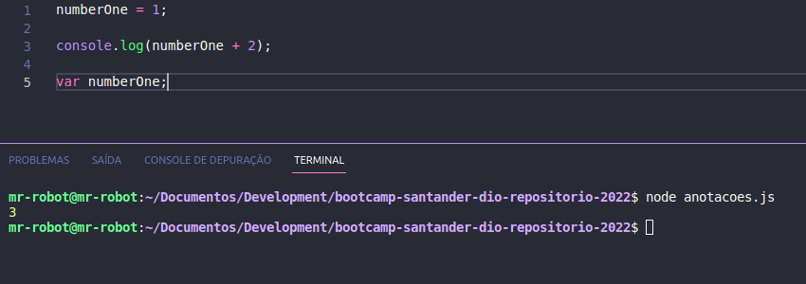
* Por segurança hoje em dia o VAR está caindo em desuso, o ideal e aconselhável é usar o LET, tanto para escopo global quanto para escopo em bloco.

Constantes

- Declaradas em:
  - SNAKE_UPPER_CASE.
  - Escopo de bloco.
  - Não é possível reatribuir valor a ela, como na LET e VAR, por isso ela é uma constante.
  - Não faz hoisting.
    - Assim como LET, CONST também não faz hoisting, que é o ato de atribuir valor a uma variável sem antes declará-la.
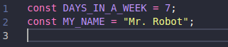

*Desta forma, acima.

  - Uma constante tem que ser sempre inicializada com a atribuição “ = ”, pois caso isso não seja feito o JavaScript vai entender como uma tentativa de reatribuição, logo seu código vai dar erro.

let, var e const

 | var | const | let
Escopo | Global ou Local | Bloco | Bloco
Redeclarar | Sim | Não | Não
Reatribuir | Sim | Não | Sim
Hoisting | Sim | Não | Não

* Escopo Global – Se eu tenho uma função a minha variável estará disponível, tanto dentro dessa função quanto em qualquer bloco dentro dessa função.

Tipos
Estrutura de Dados

Aqui iremos conhecer as principais estruturas de dados do JavaScript e seus principais métodos.
Estrutura de dados existem em todas as linguagens de programação, e o JavaScript não é diferente:
- JavaScript é uma linguagem de Tipagem dinâmica e “fraca”, pois ao contrário das outras linguagens de programação não temos que declarar o tipo da variável, através do conteúdo o próprio JavaScript subentende o tipo daquela variável seja ela de: número inteiro, real, string ou boolean por exemplo.
- Ou seja, antes de declarar um valor, você não especifica o tipo dele, como no Java por exemplo.
- Por Exemplo:

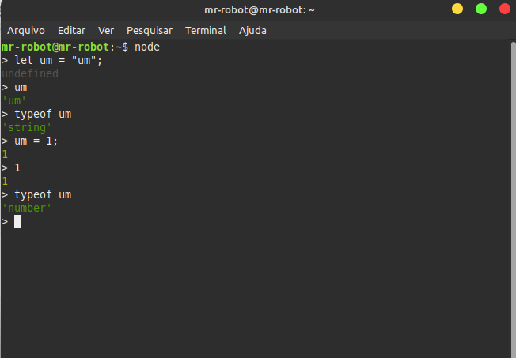
- Sempre que quiser verificar o tipo de uma variável, basta digitar o typeof + nome da variável.

Strings

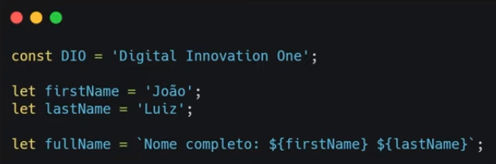
- Comumente utilizada para textos.
- Valores declarados entre aspas ou crases.
  - Pois ainda existe uma nova possibilidade na String que é a interpolação, mais conhecidas como Template Strings, que é criada através do ${}.

Condição Múltipla
*Conteúdo que julguei importante acrescentar aqui, retirado do Curso em Vídeo afim de solidificar os conhecimentos sobre JavaScript.

- Para representarmos essa estrutura, utilizaremos o switch. Veja abaixo:
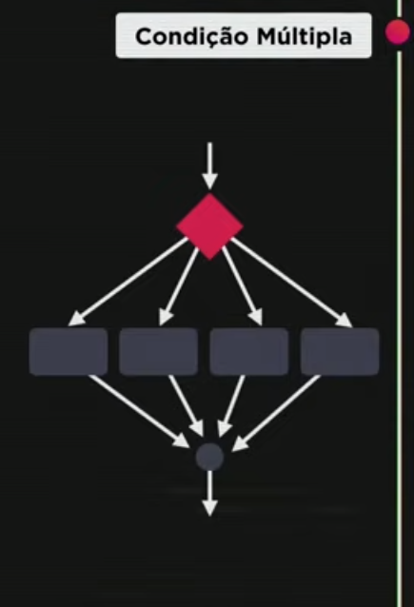
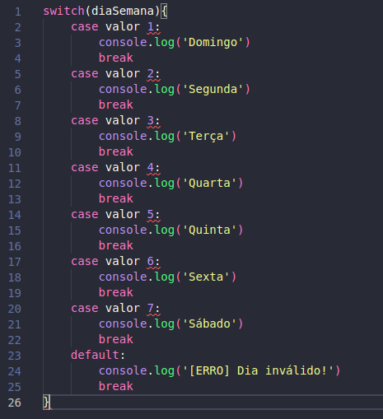

Arrays (Vetores)

- Arrays ou Vetores, são como um agrupamento de variáveis, ou seja, ao invés de declarar varias variáveis criamos um array que pode possuir inúmeras variáveis dentro dele.
- Alguns comandos:
  - Primeiramente para criar o array utilizamos colchetes, assim:
    - let num = [1, 2, 3, 4, 5…]; --- * Array é composta de uma declaração que é uma variável + nome da variável + colchetes + valores aqui nomeamos ela como num então usaremos como exemplo o nome para os comandos. ---
  - num.push() – Você adiciona (coloca) um valor dentro da array, seja ela número, palavras e etc. Obs: Dentro dos parênteses vai o valor que quero colocar no seu array.
  - num.length – Este comando nos retorna o tamanho do array, ou seja, quantos espaços preenchidos tem dentro dele.
  - num.pop() – Este comando tira o ultimo valor do array.
  - num.shift() – Este comando é igual o .pop só que ele retira o primeiro elemento.
  - num.unshift() – Semelhante ao .push, mas ele adiciona ao início da lista.
  - num.includes() – Este comando nos retorna o valor que procuramos dentro do array, dentro do parênteses você aponta o que quer saber se tem dentro do seu array.

Objetos

- Os objetos tem essa estrutura abaixo:
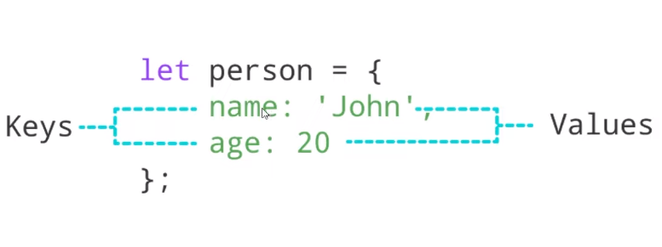

- Nos objetos você vai notar que é bem parecido ao array o modo de montar, começa declarando uma variável só que ao atribuir utilizamos chaves;
- Assim como no array, teremos o nome (chave) seguido de : (dois pontos) e um valor sempre separando-os por vírgula.
- Estrutura do tipo: chave e valor.
- Alguns comandos:
  - obj.name = “julia” – Este comando te retornará o nome e criará uma chave do nome name e com um valor julia, por exemplo.
  - obj.age = 20 – Neste caso ele criará uma chave do nome age e com um valor de 20.
  - Object.values(obj) – Neste caso usamos própria biblioteca do JavaScript e com este comando ele nos retornará os valores dentro dele.
  - Object.keys(obj) – Neste caso usamos própria biblioteca do JavaScript e com este comando ele nos retornará os as chaves dentro dele.
  - obj[“AnoDoNascimento”] – Esta é uma outra forma para criarmos chaves dentro do objeto também.
  - Obj[“name”] – É mais uma forma para sabermos o valor dentro da chave.

Anotações do Desafio: Verifica Palíndromo

- Primeira solução!
  - Na nossa function vamos iniciar ela para verificar se a palavra recebida é um palíndromo ou não.
  - Não usaremos um eles já que ele fará a validação direto no return, pois nele só com a premissa da condição ele já retorna e sai da função.
  - Então nesta primeira solução trabalharemos apenas com a possibilidade que a string exista.
  - Usaremos uma série de métodos encadeados para que isso aconteça.
  - No método .split(“”) se não passarmos nada pra ele, ele vai separar todas as letras.
  - Após o split(“”) usaremos o .reverse() porque a partir do momento que usar o .split(“”) ele vai retornar um array e o .reverse() então vai reverter todo o array para virar a palavra ao contrário, dessa forma validando nosso palíndromo.
  - Usaremos a seguir do .reverse() o .join(“”) ele formará a string junta, sem estar com as letras separadas.
* Dentro de join e split, note que colocamos as aspas, isto serve para informar que eles formarão uma string. *

  - Após criarmos essa função toda faremos que ele veja se toda essa string revertida é igual a string que recebemos na função.
  - Então basicamente usaremos agora a validação condicional === string; para verificar isso após rodar todo nosso programa.
  - E ai colocaremos nosso return ou console.log para vermos o programa rodando!
* Note que todo esse código não estamos verificando se tem espaços, caracteres especiais e etc… contando que o exercício só espera palavras únicas como: ama, ovo... *

  - Bom nessa primeira solução vamos deixar em aberto para pesquisa os seguintes métodos:
    - .split(“”)
    - .reverse()
    - .join(“”)

- Segunda solução!
  - Na nossa function vamos iniciar ela para verificar se a palavra recebida é um palíndromo ou não.
  - Não usaremos um eles já que ele fará a validação direto no return, pois nele só com a premissa da condição ele já retorna e sai da função.
  - Então nesta solução também trabalharemos apenas com a possibilidade que a string exista.
  - Nesta solução já estamos usando o for, para percorrer todos caracteres da string com a propriedade .length para verificar se a string existe.
  - Já no for estamos percorrendo toda string de duas em duas casas, comparando se o primeiro caractere é igual ao ultimo neste caso, contando que a palavra recebida tenha 3 letras.
  - Para que o caso acima funcione usamos a condição do loop dividindo o tamanho total da string por 2, assim:
(var i = 0; i < string.length / 2; i++)
  - Na condição deste if nos fazemos a checagem para que se o elemento (caractere) que está dentro do índice não for igual ao último caractere, retornamos false.
  - Para isso usamos a .length - 1 - i obrigando ele pegar o primeiro e o ultimo caracter: if (string[i] !== string[string.length - 1 – i])

Anotações do Desafio: Substituir números pares
18/06/2022 sábado

- Trocaremos todos os elementos pares e diferentes de zero de um array pelo número 0. Se o array for vazio, retornaremos -1.
- Primeiro criaremos uma função para substituir os pares, que receberá um array nos parênteses, indiferente do nome, ou seja, o parâmetro tem que ser o nome da nossa variável.
- Dentro da nossa function, faremos um loop, como no desafio passado, usando o for.
- Verificaremos com o if para que se, o elemento que estiver dentro do índice do array, for igual a zero, então:
  - Daremos um console.log retornando a frase que o elemento já é zero.
- Abaixo retornaremos com um else if informando que se o array no índice for % 2, ou seja, se o resto do valor da divisão por 2 for igual a 0, retornaremos que o array é par.
- Agora abaixo atribuiremos que o array receberá 0 (array [i] = 0).
- E por ultimo no else se ele não for igual a zero, nem divisível por 2, então não faremos nada, ou seja, não precisamos do else.
- Por ultimo, retornaremos o array.
- Fora de toda função criamos nosso array de números e declaramos.
- subistituirPares(array).

Funções
20/06/2022 segunda-feira

- Objetivos deste curso
  - Mostrar como declarar funções.
  - Como manipular parâmetros.
  - Apresentar loops e outras declarações.
  - Apresentar o argumento “this”.

Tipos de função: Estrutura e Função anônima

- Apresentar a estrutura de uma função.
- Alguns outros tipos de funções e como são utilizadas.

- Estrutura

Definição comum de uma função, basicamente utilizamos a palavra reservada function seguida pelo nome da função e entre os parênteses colocamos ou não parâmetros que serão utilizados dentro da função, como argumentos que queremos manipular para fazer algum tipo de operação. Dentro das chaves colocamos nossas instruções para a função:
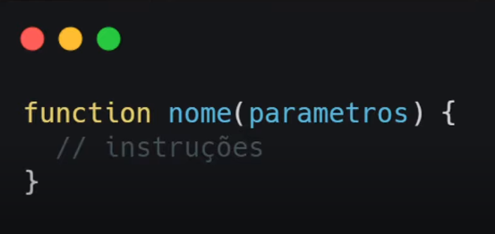
Lembrando que qualquer variável que criada dentro da função serão apenas funcionais dentro dela. Tendo o escopo local, não global como quando criamos fora.

- return – Quando invocamos o “return” a função para de ser executada e ele retornará o valor.
- Função Anônima – Uma variável pode armazenar uma função, diferente da estrutura anterior, a função anônima não possui nome ela apenas retorna uma execução criada de uma função já existente no código.
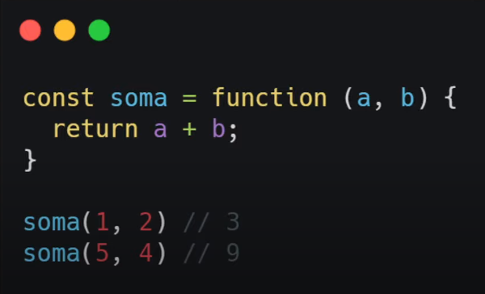

Função autoinvocável e Callbacks

Uma função autoinvocável é muito conhecida pelo termo IIFE (Immediately Invoked Function Expression) – Expressão de uma Função Invocada Imediatamente.
O que acontece é que essa uma função anônima fica entre parênteses, seguida por outro par de parênteses, que representa sua chamada.

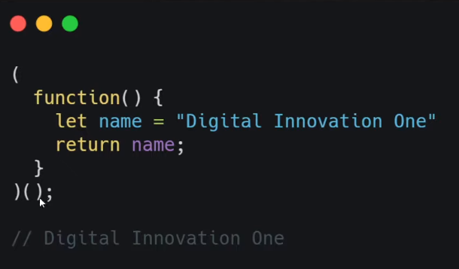

Note que ela é uma função anônima, porém pode ser nomeada sem problemas, mas como já vamos executá-la logo após não é necessário nomeá-la.
Também pode ser utilizada com parâmetros ou armazenada em uma variável, como no exemplo abaixo:

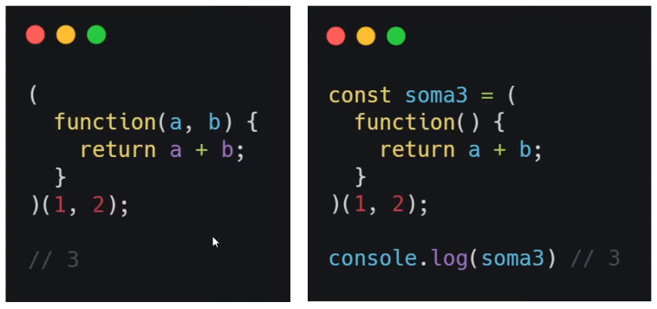
- Callbacks
Basicamente os callbacks é uma função passada como argumento para outra. Utilizando callbacks, temos maior controle da ordem de chamadas.

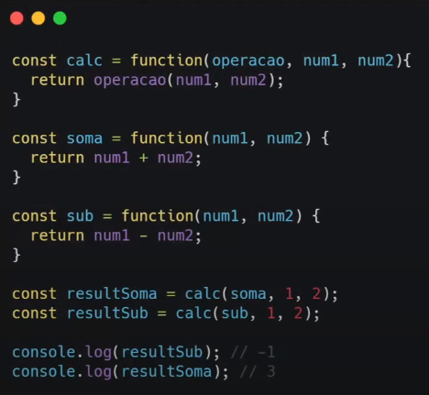

Note também que esse callback não será executado em ordem de declaração, podemos controlar qual queremos chamar e quando queremos chamar, como por exemplo dentro da função calc.

Parâmetros: Valores padrão e Objeto “arguments”

- Ensinar como manipular parâmetros de uma função.
- Técnicas para lidar com números indefinidos de parâmetros.

- Valores padrão
- Quando criamos funções no JavaScript, nós queremos que quando as pessoas não mandem o parâmetro queremos um valor padrão.

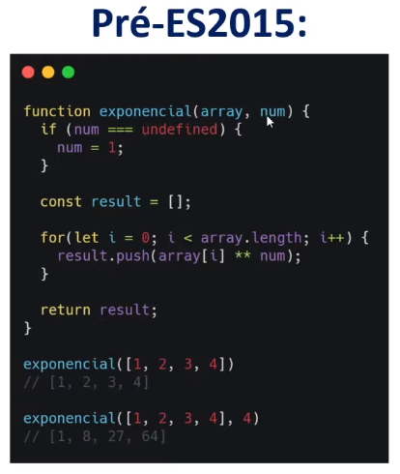

Antigamente no EcmaScript 2015 pra trás, usávamos este padrão com um if para que quando não fosse passado o parâmetro para a função, enviávamos um valor padrão.

Após esse if rodávamos a nossa função normalmente.

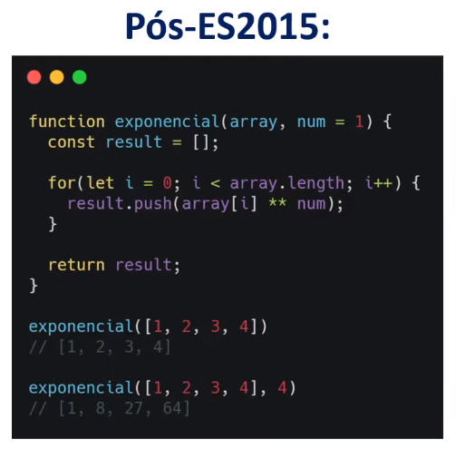

Já nos dias de hoje, após o EcmaScript 2015 não temos mais a necessidade do if, uma vez que ele trouxe já um padrão pré definido para nós. Usamos diretamente dentro do parâmetro da função o valor padrão que queremos, ou seja, nosso default.

- Objeto “arguments”
O objeto arguments, basicamente ele é um array, uma coleção com todos os parâmetros passados quando a função foi invocada.
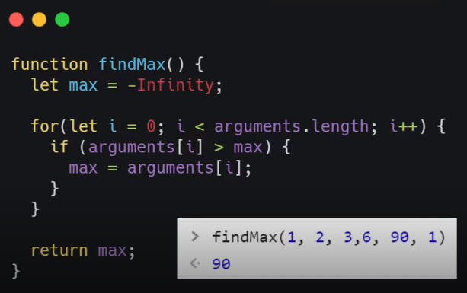

Arrays e Objetos

- Arrays
  - Arrays são estrutura de dados bem interessantes, na qual podemos fazer muitas coisas com eles.
  - Spread – É uma forma de lidar separadamente com elementos, ou seja, o que era parte de um array torna-se um elemento independente.

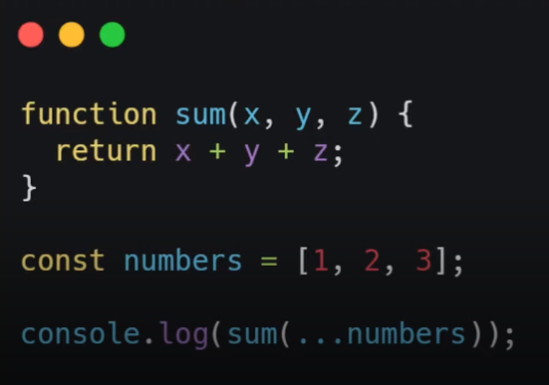

- Rest – Seria o contrário de um spread, ou seja, ele combina os argumentos em um array, fazendo com que o que era um elemento independente torna-se parte de um array.
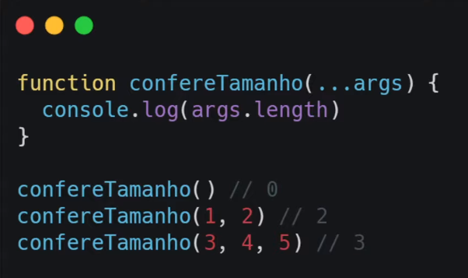

* Nota: Spread usamos quando estamos chamando a função, e o Rest usamos quando estamos declarando a função. *

- Objetos
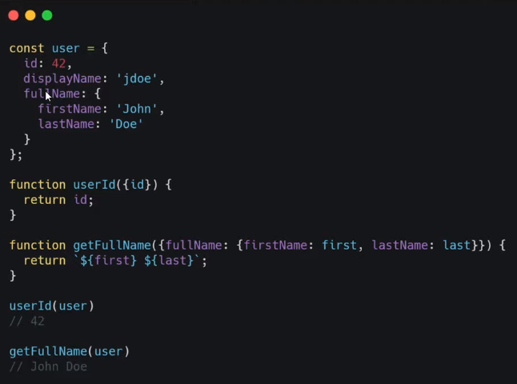
- Em objetos temos uma coisa muito interessante que se chama Object Destructuring (Desestruturação de Objetos) que basicamente é que entre as chaves podemos filtrar apenas os dados que nos interessam em um objeto.

Loops: if/else e Switch [!Important]

- Como utilizar algumas das mais famosas declarações do JavaScript.
  - if / else – Sintaxe
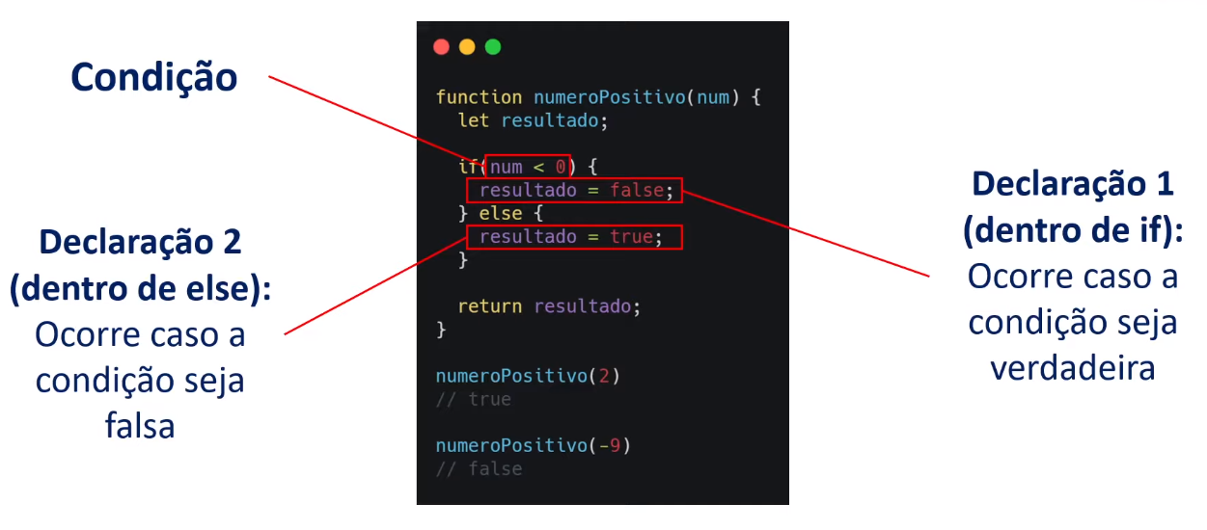
Abaixo temos mais exemplos de como você pode criar o mesmo código, de jeitos diferentes:

Clean code e encurtamento de código
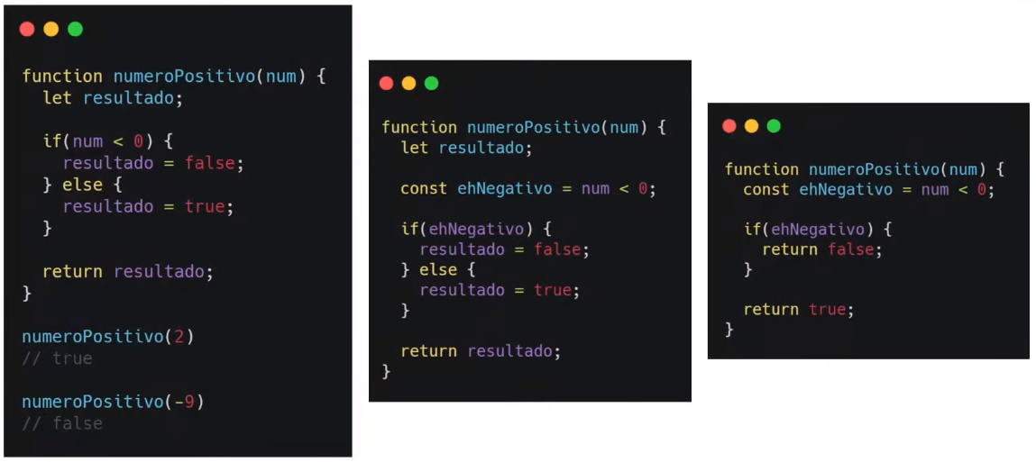
* Vale lembrar que o return sempre sairá da função após retornar o proposto *

Abaixo teremos mais um exemplo, dessa vez como aninhar ifs um dentro do outro:

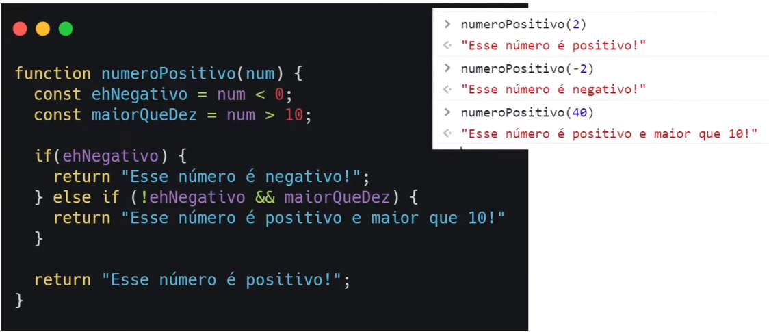
* JavaScript não tem elseif juntos, as palavras sempre estão espaçadas *

Switch

Ainda sobre condicionais, o switch ou switch case como é popularmente conhecido serve para quando temos muitas verificações, importante se atentar que ele equivale a uma comparação de tipo e valor, por exemplo, no if podemos ter apenas (==), já no switch podemos ir até os (===) que compara se é igual em relação a valor e tipo.
Ele sempre precisa ter um valor (default), como no exemplo abaixo.
Ele é ideal para quando precisamos comparar muitos valores.
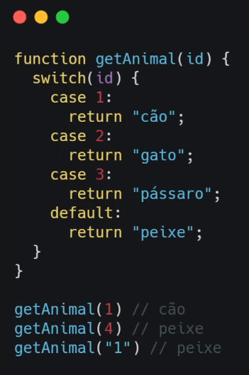
No default se o resultado da busca não for exatamente igual, entre tipo e valor, ele retorna o default, como no “1” de string, é um número 1, porém é de tipo diferente do esperado, ele é um 1 mas não é um número e sim uma string, logo, o seu retorno é o default.

For e While

- For
Agora vamos entrar em um dos loops mais conhecidos que é o for, ele é um loop dentro de elementos iteráveis (arrays, strings).
Funciona exatamente assim, colocamos a palavra reservada for e entre os parentes os parâmetros: índice é igual 0, enquanto índice for menor que o comprimento da array, então incrementa mais 1, veja abaixo:
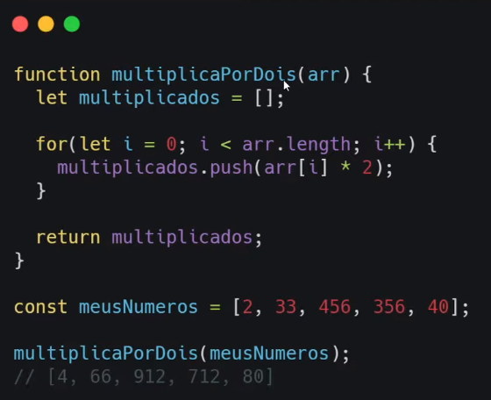

* Note que abaixo do for colocamos o .push que é um método para adicionarmos elementos no final de um array, então ele vai multiplicar o elemento do índice por 2 e colocar no final do array, e retornar os elementos multiplicados. *

Temos também o for...in que digamos que nele declaramos de uma forma mais fácil, ele é um loop entre propriedades enumeráveis de um objeto. Por exemplo:
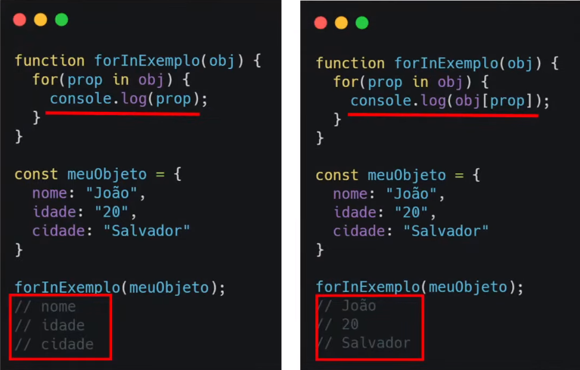

* O prop equivale a cada propriedade dentro daquele objeto, que no nosso exemplo acima é o obj. *

Já no for...of é um loop entre estruturas iteráveis (arrays, strings). Basicamente ele é igual o for só que com uma sintaxe mais fácil, vejo no exemplo abaixo:
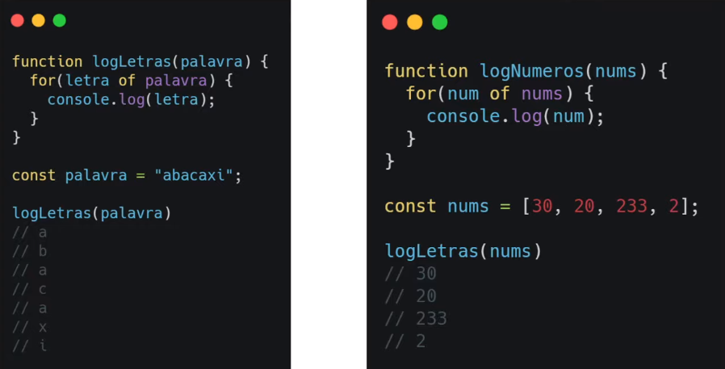
- While e do...While
O while é um loop que executa as instruções até que a condição seja falsa.
Já o do while é um pouco diferente, o que acontece nele é que ele executa as instruções até que a condição se torne falsa, porém a primeira execução sempre ocorre.

WHILE DO WHILE
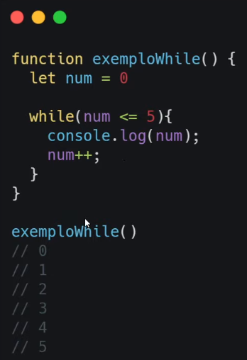
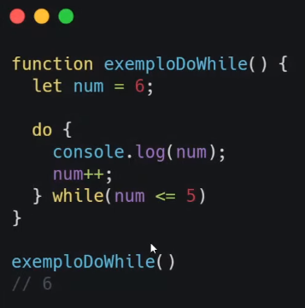
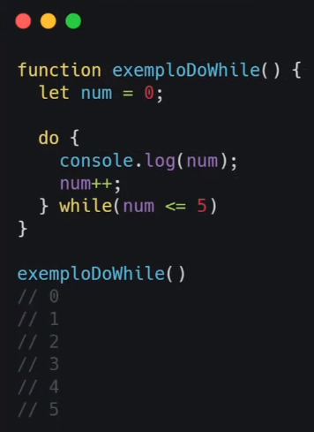

This: O que é This

- Apresentar a palavra This e como é usada.
- Como aplicar métodos para manipular seu valor.

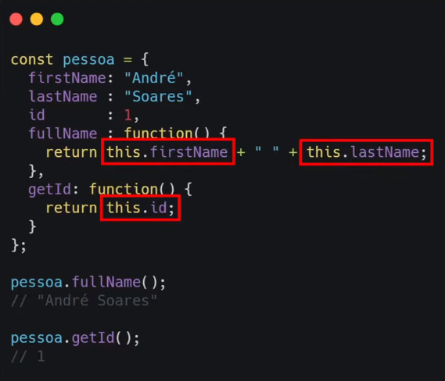
A palavra This é uma referência no contexto do qual você está, por exemplo quando declaramos a This dentro de um objeto, ele vai se referir a um objeto pai deste método.

* Sempre que uma função está dentro de um objeto a chamamos de métodos *

Seu valor pode mudar de acordo com o lugar no código onde foi chamada.

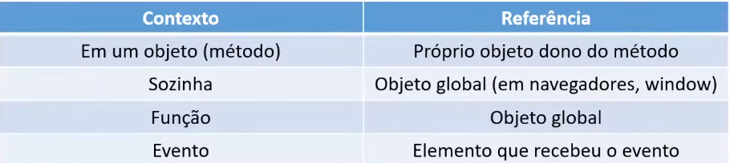

Abaixo veremos alguns exemplos destas referências:
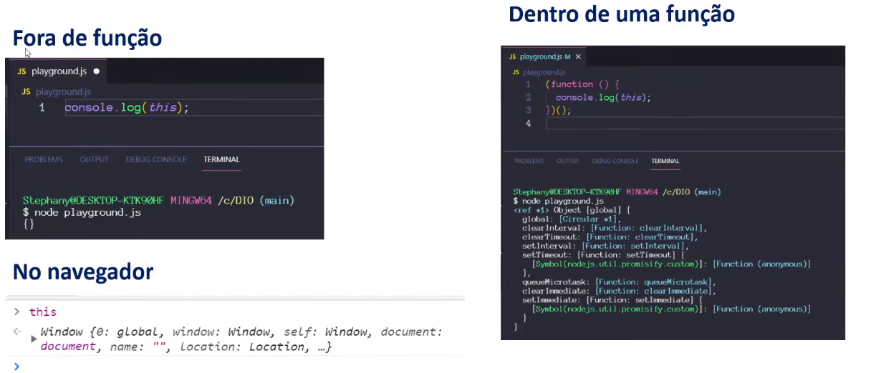

Dentro de um objeto (método)
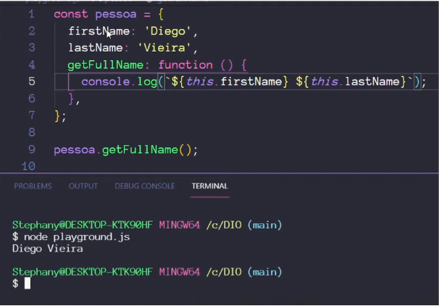

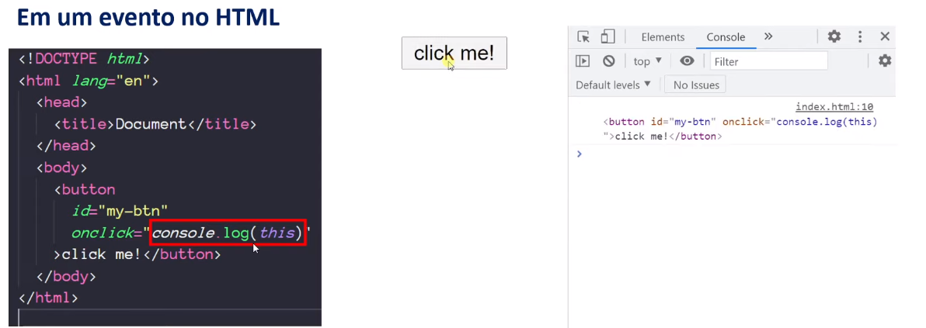
Manipulando seu valor

Agora como sabemos p valor da palavra This, quando ela não sofreu nenhuma modificação dentro desses contextos, agora veremos como podemos manipular o valor dele, para fazer com que o código seja executado de acordo com o que queremos.

- Call – Neste método colocamos o objeto que queremos que o This se refira:

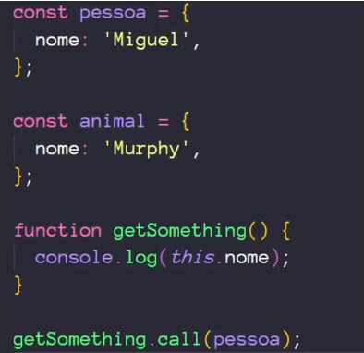

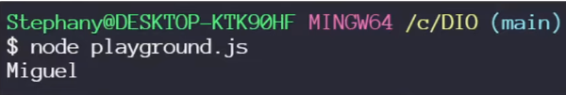

Da mesma forma, podemos também passar parâmetros para essa função separando-os por vírgula:

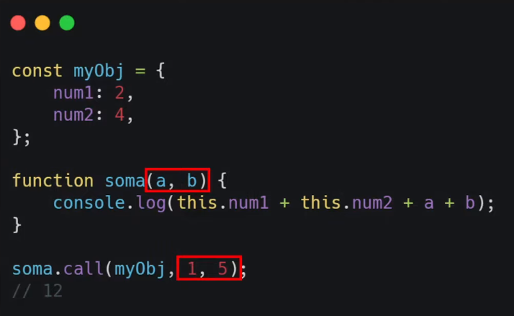
- Apply – Ela tem um funcionamento muito parecido com o do call, porém a diferença deles está em que é possível no apply passar parâmetros dessa função dentro de um array. Enquanto no Call passamos argumentos separados por vírgula, no Apply mandamos dentro de um array.
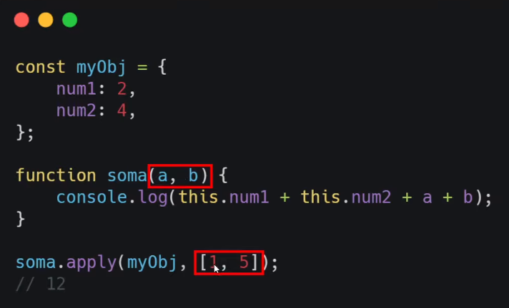
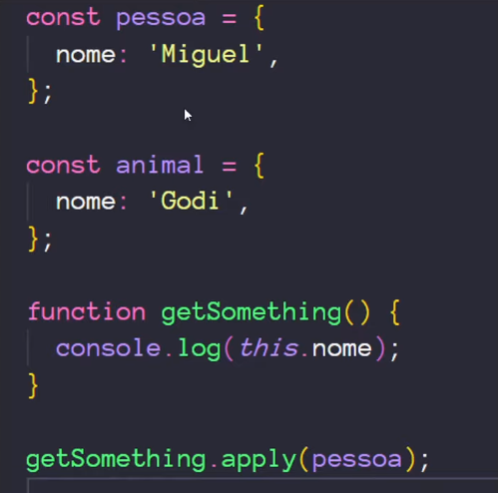

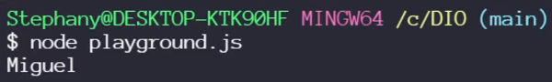
Outro método que podemos usar para modificar o valor de This, é o método Bind.
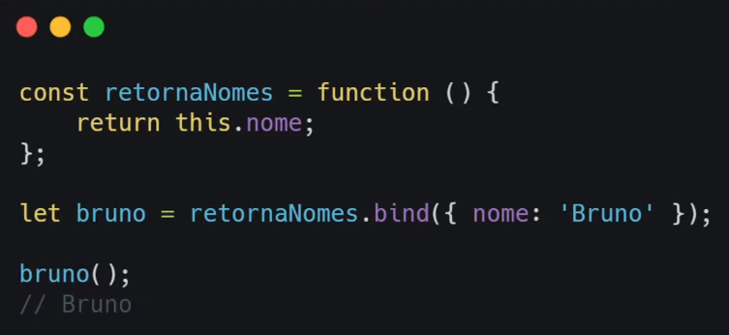
O Bind clona a estrutura da função onde é chamada e aplica o valor do objeto passado como parâmetro.

Arrow Functions: Sintaxe e outras restrições

- Apresentar a sintaxe de arrow functions.
Uma Arrow Function é representada por setinhas, por isso o nome sugestivo. E a arrow function é equivalente a:

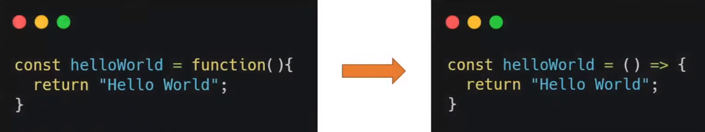
Quando uma função tem uma linha apenas, no arrow function, não precisamos declarar o return e nem as chaves, pois ele já irá presumir que queremos retornar o que vem logo após a seta

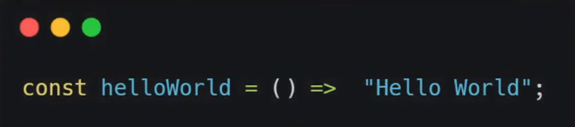

Vamos para os próximos exemplos:
No exemplo a seguir temos algumas regras / possibilidades, caso tenhamos apenas uma linha, podemos dispensar as chaves e o return, como já explicado previamente.
E caso tenhamos apenas um parâmetro, podemos dispensar os parênteses.
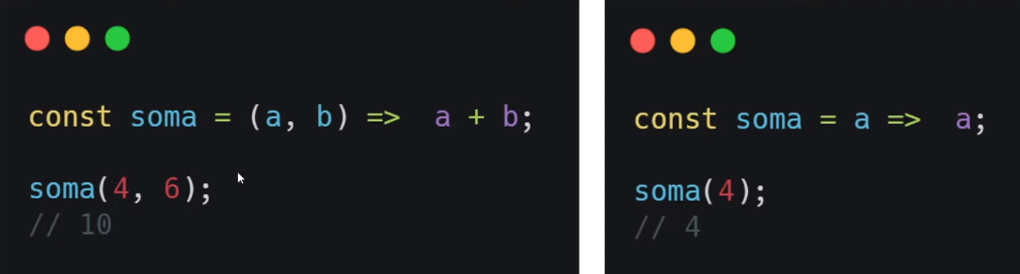

!Importante destacar que arrow function não faz hoisting!
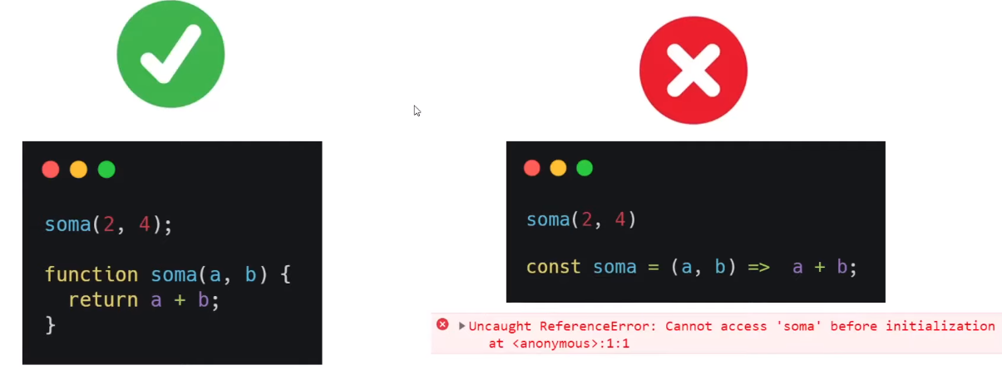
Geralmente as arrows functions são declaradas sempre dentro de uma constante, por esse motivo ela não pode fazer hoisting.

- Outras restrições que a Arrow Function possui:

Por mais que digamos que arrow functions equivalem a funções normais, na realidade algumas coisas que fazemos nas funções normais não podemos fazer em arrow functions. E quais são elas:

- O valor “This” sempre será o objeto global. Métodos para modificar seu valor não irão funcionar, ou seja (call, apply ou bind por exemplo);
- Não existe o objeto “arguments”;
- O construtur (ex: new MeuObjeto()) também não pode ser utilizado.

Não faça a arrow function ser métodos de um objeto, para métodos use sempre uma função comum.

Coleções: Map
Estrutura, Métodos e Map vs Objeto
21/06/2022 terça-feira

- Apresentar a coleção Map.
- Explicar a sua aplicação.
- Explicar a diferença entre Map e Objeto.

- Estrutura
A estrutura do Map basicamente tem as entradas dele que são no formato chave e valor então:
- Características
  - Uma coleção de arrays no formato [chave, valor];
  - Pode ser iterado por um loop for...of;
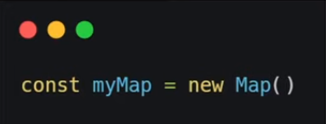
A Sintaxe dele é assim, abaixo colocarei também o protótipo dele, para ilustrarmos melhor que ele possui uma série de argumentos.

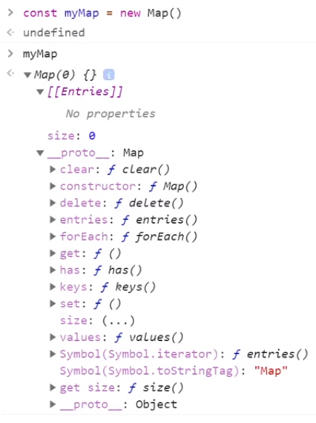

- Métodos

Adicionar, ler e deletar, são um dos métodos mais básicos que usamos no Map:
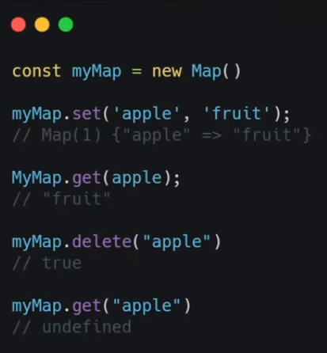

- .set – Usamos para adicionar elementos e sempre teremos uma chave e um valor;
- .get – Usamos para checar o valor de uma chave por exemplo;
- .delete – Auto-explicativo, serve para deletarmos algum valor, sempre com a chave e ele nos retornará “true”;
- .get – após de deletarmos ele retornará o valor “undefined”;

- Diferenças entre Map & Objeto
  - Por mais que os dois se assemelhem bastante, no fato de ter uma estrutura de dados chave e valor:
    - Os Maps podem ter chaves de qualquer tipo;
    - O Objeto sempre terá chaves no formato de “strings”;
    - Maps possuem a propriedade length, pronto em seu escopo;
    - Já no Objeto temos que iterar todas as propriedades para ver quantas tem;
    - Maps são mais fáceis de iterar, porque é uma coleção que você já tem um tamanho;
    - No Maps é utilizado quando o valor das chaves é desconhecido, Já no objeto utilizamos quando já conhecemos o valor das chaves;
    - No Maps os valores possuem o mesmo tipo, no Objeto não necessariamente tem valores do mesmo tipo;

Coleções: Set
Estrutura, Métodos e Set vs Array

- Apresentar a coleção Set;
- Explicar sua aplicação;
- Explicar a diferença entre Set e Array;

Um Set basicamente são estruturas que armazenam apenas valores únicos.
Enquanto em um array podemos ter valores repetidos como [1,3,4,5,6,7,7,7,9,10].
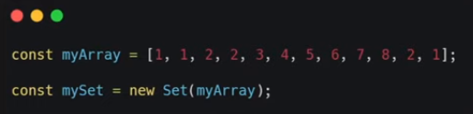
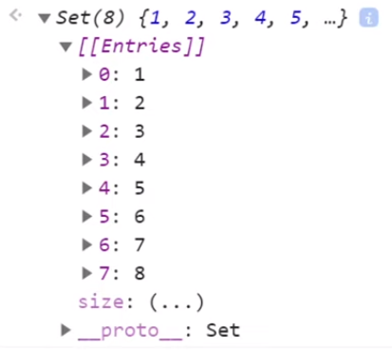

- Métodos
Adicionar, consultar e deletar, são um dos métodos mais básicos que usamos no Set:

- .add – Usamos para adicionar elementos;
- .has – Usamos para consultar se existe algum valor dentro dele;
- .delete – Auto-explicativo, serve para deletarmos algum valor e ele nos retornará “true”;
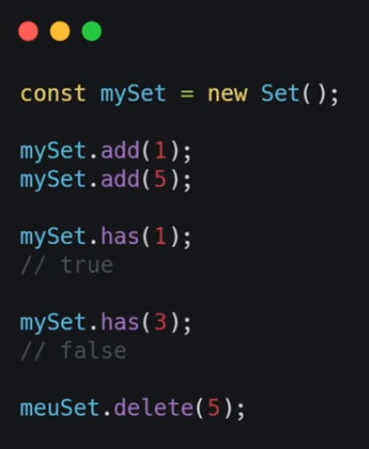

Diferenças entre Set & Array
  - Possuí valores únicos;
  - Em vez da propriedade length, consulta-se o número de registros pela propriedade size;
  - Não possui os métodos map, filter, reduce, etc que são métodos de um array, ele possui outros métodos que consultamos olhando no protótipo ou documentação.

Map, Filter e Reduce
O que é, Sintaxe e Map vs forEach
21/06/2022 quarta-feira

- Map
  - Conhecer a implementação do método map.
Basicamente se pegarmos referências que temos na matemática, na parte de conjuntos, é quando um conjunto passa por uma operação e se torna outro conjunto.
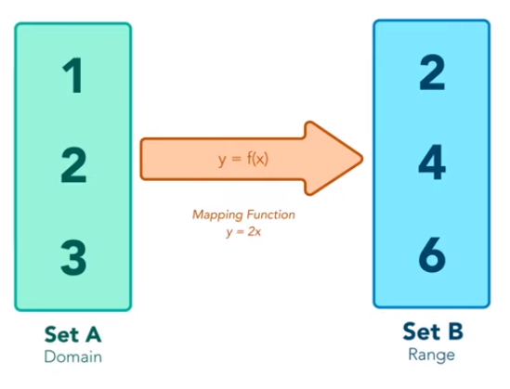

No exemplo ao lado temos dois conjuntos de números que passam por uma função, onde
Y = ao termo equivalente ao X, por exemplo 2 no caso é o Y que é equivalente ao 1 do X.
Mudando o escopo do conceito para a implementação do JavaScript é importante lembrar que a função de map não vai modificar um array original, e sim criar um novo array. Este método vai realizar as operações em ordem, do começo do array até o ultimo índice, veja a sintaxe:

- Sintaxe

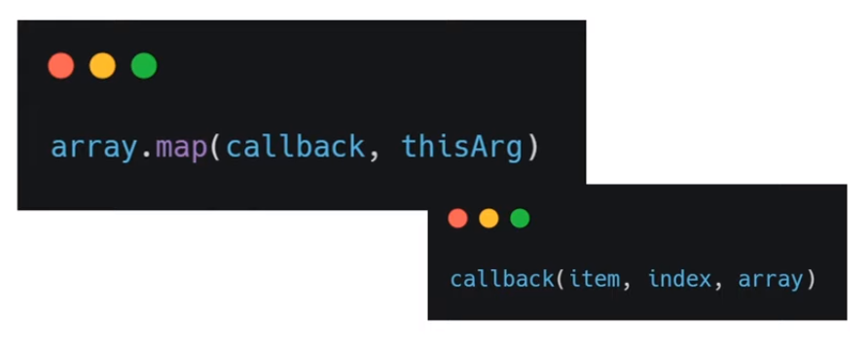

É bem simples você vai pegar seu array e dar um .map, nisso você receberá dois itens um é o callback e thisArg:

  - callback – É uma função que vai ser executada em cada elemento. Dentro dele temos acesso tanto ao item que iremos modificar, ao index deste item e ao array original, caso queira utilizar os valores dessa função, conseguimos acessar eles.
  - ThisArg – É um argumento opcional, o valor de this dentro da função de callback. Apenas se quisermos fazer uma operação que vai variar de acordo com o objeto que tenhamos e precisamos fazer a operação dentro dele, teremos exemplos na atividade prática.

- Map vs forEach
Vamos fazer uma comparação, pois dentro do JavaScript existe o método forEach que faz basicamente a mesma função de map.

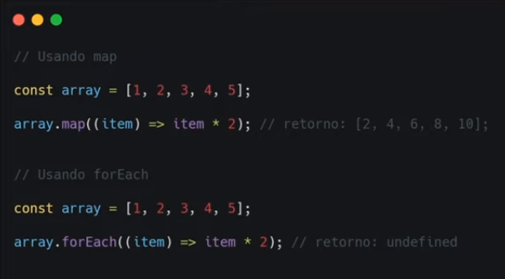
Note que como vimos no exemplo de map, usando ele criamos um novo array, porém não mudamos o array original.

Já utilizando o método forEach, basicamente é a mesma sintaxe só que o retorno é indefinido (undefined) ele não retorna o array. Basicamente temos que colocar a operação dentro de uma constante caso queira utilizar o array que resultou desta operação.
Então a diferença basicamente é:

- Valor que será retornado;
- Teremos que considerar se o array auxiliar é necessário.

Filter

- Conhecer a aplicação do método filter
Como podemos ver na imagem abaixo, o filter é como se colocássemos todo nosso array dentro de um filtro e apenas os itens que corresponderem a determinada condição serão retornados em um novo array que será criado.
- Então ele cria um novo array;
- Assim como o map ele também não vai modificar o array original.
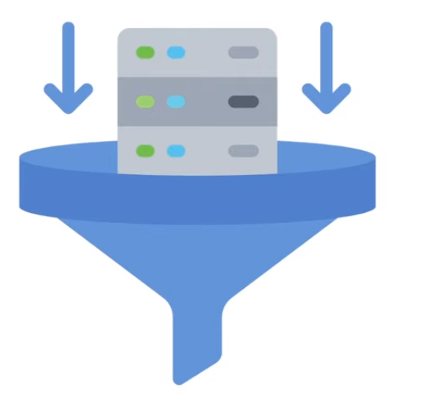

- Sintaxe do filter
Bem parecida com a sintaxe do map, exatamente a mesma coisa, recebe os mesmos argumentos.
  - callback é a função que vai ser executada em cada elemento, no filter geralmente é uma comparação.
  - thisArg novamente podemos utilizá-lo se quisermos variar o objeto no qual essa função se refere.
Veja o exemplo abaixo, para entendermos melhor como funciona.
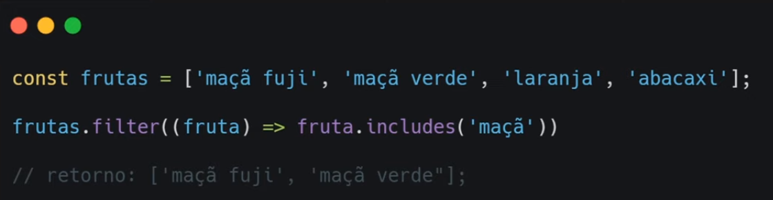
Suponhamos que temos uma constante chamada frutas que receberá frutas, porém duas dessas frutas possui o termo maçã então pegaremos o array frutas, e aplicamos o filtro e em seguida passaremos a função de callback. * Reveja a aula sobre arrow function *
Na nossa função de callback queremos apenas o item, ele será sempre o primeiro argumento então podemos dar qualquer nome pra ele, não necessariamente o nome item.

Reduce

- Conhecer a implementação do método reduce.
Diferente do map e filter ele não retornará um outro array, ele vai executar uma função em todos os elementos do array e retornará um valor único.

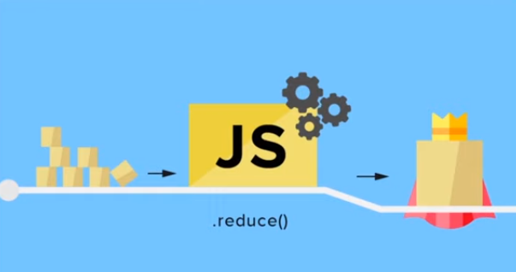
Por exemplo temos uma pilha de blocos amarelos (exemplo da imagem), executaremos uma função JavaScript e então juntaremos todos os blocos e retornaremos apenas um valor. Esse valor pode ser um array, mas não necessariamente, ele pode ser uma string, um número, ou seja, será um valor diferente que o valor de entrada.

- Sintaxe do reduce
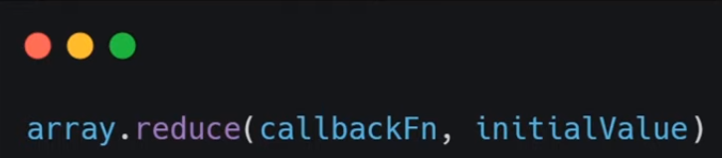

Da mesma forma que os outros métodos de chamada anteriores, temos a função de callback também só que ao invés do thisArg, agora temos o initialValue.
- callback – É a função a ser executada a partir do acumulador, ou seja, dentro dessa função teremos um elemento que será o acumulador;
- initialValue – É o valor sobre qual o retorno final irá atuar. Ele também é opcional, não precisamos mandar o initialValue e nas atividades práticas teremos um exemplo com e um sem ele.
No exemplo a seguir mostraremos o que conseguimos acessar dentro desta função de callback.
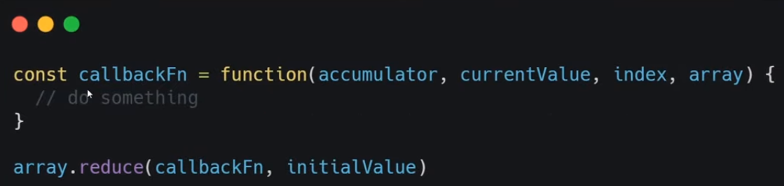
Como vimos na explicação, ele tem o valor acumulador que no exemplo é accumulator, temos o valor atual que no caso é o currentValue, temos o index deste valor atual e por fim temos o array original onde a função de reduce foi chamada.

- Accumulator/pervValue: Acumulador de todas as chamadas de callbackFN.
- CurrentValue: Elemento atual sendo acessado pela função.

Debugging e Error Handling
04/07/2022 segunda-feira

ECMAScript Error e DOMException

- ECMAScript Error
Erros que ocorrem em tempo de execução, ou seja, quando nosso código está rodando ele percebe que algo está errado, algo não foi declarado, faltando algo. Isso é composto geralmente por:

- Mensagem;
- Nome;
- Linha;
- Call Stack.

- DOMException
Erros relacionados ao nosso código que está rodando em uma página da web, ou seja, uma página que esteja consumindo nossos dados.

- São erros referentes a estruturas;
- Ele apontará o erro de forma mais precisa, apontando o que está errado ou faltando.

Tratando Erros – Throw, Try/Catch e Finally

- Explicar a diferença entre “Throw” e o “Return”;
- Apresentar a implementação da declaração try/catch.

- Return
  - Como no exercício verifica palíndromo colocamos return nele, se tivermos um erro, por exemplo “string inválida” ele retornará uma string mesmo, ou seja, escrevendo na tela a palavra “String Inválida”.

- Throw
  - Agora quando temos uma declaração do tipo “Throw” ele vai nos retornar uma mensagem de erro mesmo, ou seja, se olharmos para o console ele apontará a mensagem de erro “String Inválida”.
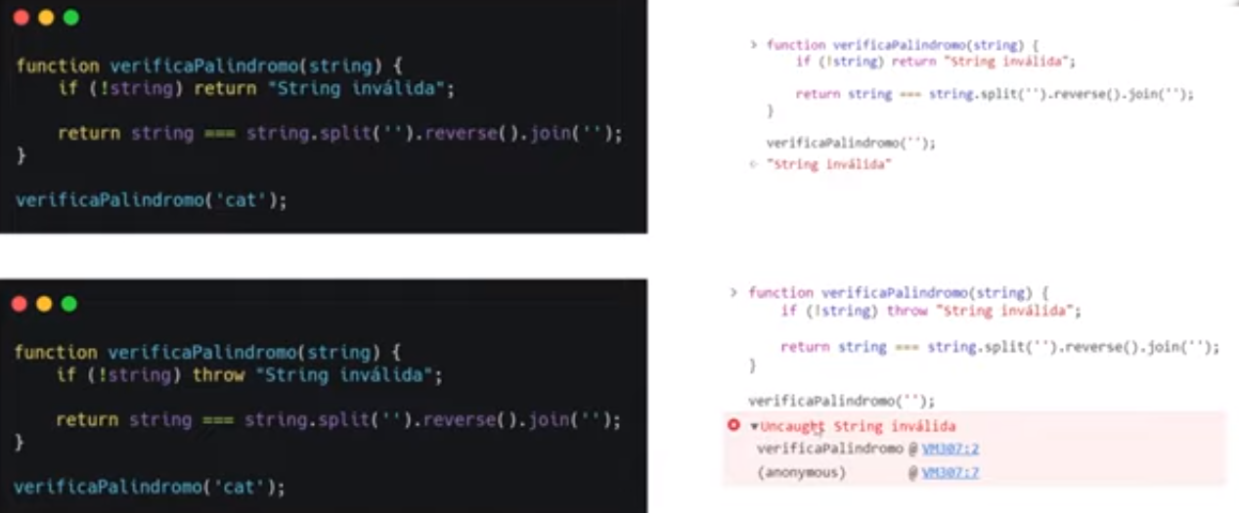
- Try...Catch
  - Tratamento de erros, basicamente dentro do bloco de try, você vai verificar se há algum tipo de erro, e se houver ele será capturado e usado na função catch para apontar os erros.
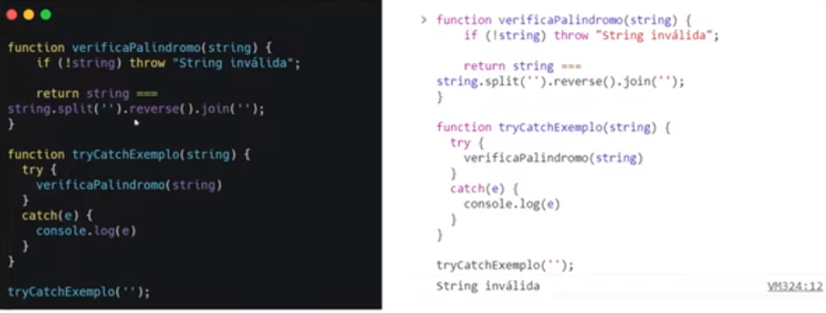

Abaixo colocaremos outro exemplo de Try usando o Throw, para captura de erro.
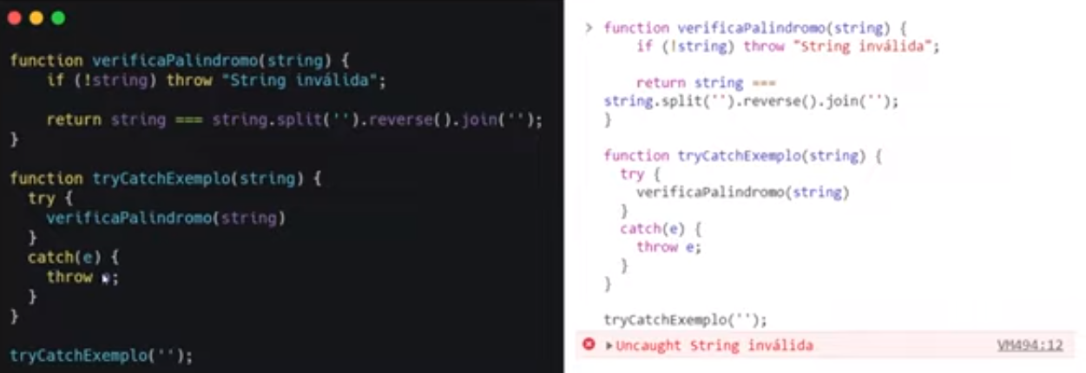
- Finally
  - O bloco Try Catch pode ser composto apenas por eles, porém pode ter também o Finally, o Finally é uma instrução que será chamada independente se tiver erro ou não. Neste bloco de código ele vai chamar a função e mostrar o que foi enviado.



